Pressemitteilung
Bad Wildungen, 11. September 2020

Hessische Meisterschaften im Tischlerhandwerk
Osthesse ist Hessens bester Jung-Tischler 2020
Felix Mohr aus Großenlüder ist Hessischer Meister im Tischlerhandwerk 2020 und wird das Land nun bei den kommenden Deutschen Meisterschaften vertreten. Bei dem kombinierten Kammer- und Landeswettbewerb, der traditionsgemäß in den Räumlichkeiten der Holzfachschule Bad Wildungen ausgetragen wird, setzte sich der 26-Jährige am 5. September gegen 15 weitere Gesellinnen und Gesellen durch. Schirmherr des Wettbewerbs war der Hessische Kultusminister Prof. Dr. R. Alexander Lorz.
Trotz Corona-Pandemie durfte sich das hessische Tischlerhandwerk über einen Teilnehmerrekord freuen - mit insgesamt 16 Anmeldungen haben sich so viele Jung-Gesellinnen und –Gesellen wie noch nie bei den Hessischen Meisterschaften im Tischlerhandwerk miteinander gemessen.

In diesem Jahr standen die Jung-Tischlerinnen und –Tischler vor der Aufgabe, innerhalb von sieben Stunden einen Blumenständer aus Buche anzufertigen. Die fertigen Stücke wurden anschließend von der dreiköpfigen Jury, bestehend aus Joachim Hildebrandt (Obermeister Tischler-Innung Offenbach), Peter Gorges (Vorsitzender Berufsbildungsausschuss hessenTischler) und Jan Dröge (Dozent Holzfachschule Bad Wildungen), bewertet. Bei der Bewertung spielten unter anderem Maßgenauigkeit, Passgenauigkeit der Verbindungen, Maschinenarbeit und Gebrauchstauglichkeit der Stücke eine Rolle.

Das beste handwerkliche Ergebnis lieferte Felix Mohr aus Osthessen. Mit beachtlichen 97 Punkten wurde er Kammersieger der Handwerkskammer Kassel und sicherte sich zudem die hessische Tischler-Krone. Als Hessischer Meister wird er das Land nun bei den Deutschen Meisterschaften im Tischler- und Schreinerhandwerk vertreten, die vom 9. bis 11. November 2020 in Trier im Berufsbildungs- und Technologiezentrum der Handwerkskammer Trier stattfinden werden. Der zweite Platz ging an den Kammersieger der Handwerkskammer Wiesbaden Felix Eichhorn, der mit 96 erreichten Punkten nur knapp hinter dem Landessieger landete. Mit ebenfalls überdurchschnittlichen 95 Punkten belegte Lukas Scharkopf, Kammersieger der Handwerkskammer Frankfurt Rhein-Main, den dritten Platz der Hessischen Meisterschaften. Jury-Mitglied Jan Dröge lobte anschließend die handwerkliche Qualität der Teilnehmerinnen und Teilnehmer, die am Wettbewerbstag fast ausnahmslos überdurchschnittlich gute Leistungen gezeigt hatten.
Die Ehrung der Kammer- und Landessieger fand anschließend im Rahmen der Meisterfreisprechung der Holzfachschule Bad Wildungen statt.

Die Landes- und Kammer-Ergebnisse im Überblick
Hessische Meisterschaften im Tischlerhandwerk
 | Name | Vorname | Ausbildungsbetrieb
1. | Mohr | Felix | Schreinerei Ralf Stuckardt aus Haunetal
2. | Eichhorn | Felix | Adam Innenausbau aus Biebertal
3. | Scharkopf | Lukas | Schreinerei Schlingmann GmbH aus Bad König

Handwerkskammer Frankfurt-Rhein-Main
 | Name | Vorname | Ausbildungsbetrieb
1. | Scharkopf | Lukas | Schreinerei Schlingmann GmbH aus Bad König
2. | Schmidt | Aurén | Richard Geißler Tischlerei und Innenausbau aus Wehrheim
3. | Kiel | Maren | Städtische Bühnen Frankfurt am Main GmbH

Handwerkskammer Kassel
 | Name | Vorname | Ausbildungsbetrieb
1. | Mohr | Felix | Schreinerei Ralf Stuckardt aus Haunetal
2. | Thannheimer | Lukas | Tischlerei Christian Bock aus Bad Wildungen
3. | Stark | Tobias | Loheland Schreinerei aus Künzell

Handwerkskammer Wiesbaden
 | Name | Vorname | Ausbildungsbetrieb
1. | Eichhorn | Felix | Adam Innenausbau aus Biebertal
2. | Zeller | Sebastian | Schreinerei Stumpf GmbH aus Schöneck
3. | Bucklemund | Julian | Ost Holzfenster GmbH aus Gründau

Weitere Informationen unter www.leben-raum-gestaltung.de.
Insgesamt 3.463 Zeichen (inkl. Leerzeichen)
Fotos
Sieger_Hess_Meisterschaften
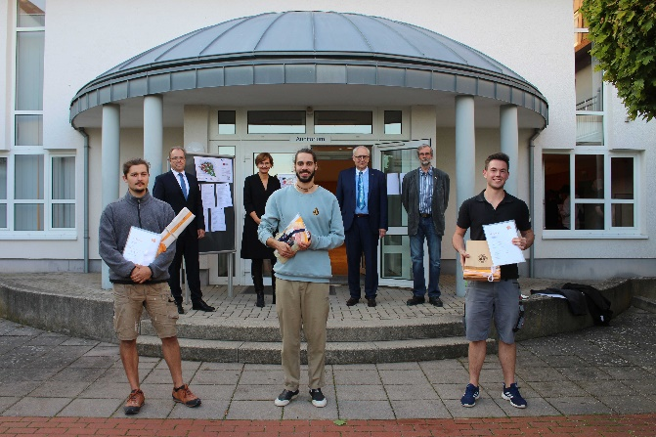
BU: Die besten Tischler-Gesellen aus Hessen: Der Hessische Meister Felix Mohr (Mitte) mit dem Zweitplatzierten Felix Eichhorn (l.) und dem Drittplatzierten Lukas Scharkopf (r.).
Im Hintergrund (v.l.n.r.): Wolfgang Kramwinkel (Landesinnungsmeister hessenTischler), Bettina Stark-Watzinger MdB, Hermann Hubing (Geschäftsführer hessenTischler) und Peter Gorges (Vorsitzender Berufsbildungsausschuss hessenTischler).

Sieger_HWK_Frankfurt
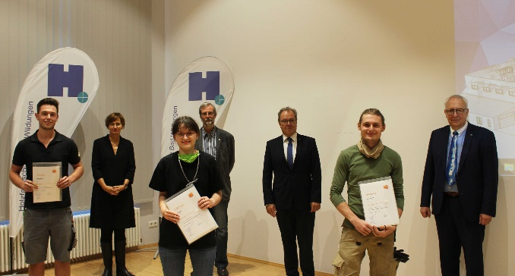
BU: Die Besten der Kammer Frankfurt: Lukas Scharkopf (links, 1. Platz), Maren Kiel (3.v.l., 3. Platz) und Aurén Schmidt (2.v.r., 2. Platz). In der hinteren Reihe (v.l.n.r.): Bettina Stark-Watzinger MdB, Peter Gorges (Vorsitzender Berufsbildungsausschuss hessenTischler), Wolfgang Kramwinkel (Landesinnungsmeister hessenTischler) und Hermann Hubing (Geschäftsführer hessenTischler).

Sieger_HWK_Kassel
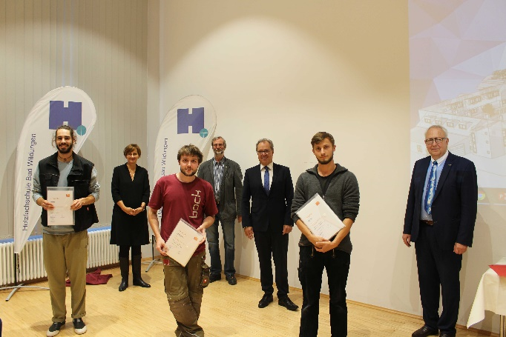
BU: Die Besten der Kammer Kassel: Felix Mohr (l., 1. Platz), Lukas Thannheimer (3.v.l., 2. Platz) und Tobias Stark (2.v.r., 3.Platz)
Im Hintergrund (v.l.n.r.): Bettina Stark-Watzinger MdB, Peter Gorges (Vorsitzender Berufsbildungsausschuss hessenTischler), Wolfgang Kramwinkel (Landesinnungsmeister hessenTischler) und Hermann Hubing (Geschäftsführer hessenTischler).

Sieger_HWK_Wiesbaden
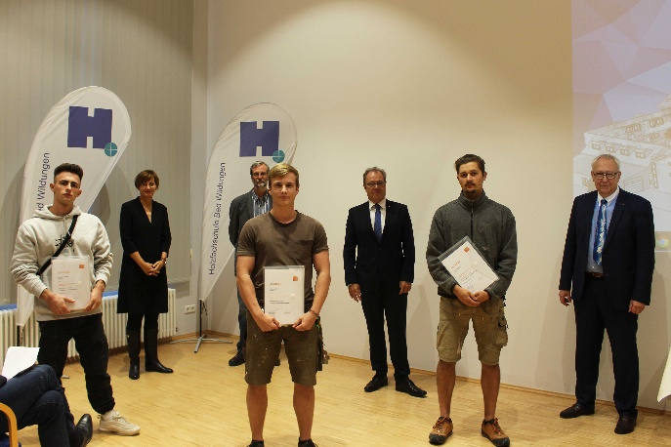
BU: Die Besten der Kammer Wiesbaden: Julian Bucklemund (l., 3. Platz), Sebastian Zeller (4.v.l., 2. Platz) und Felix Eichhorn (2.v.r., 1. Platz).
In der hinteren Reihe (v.l.n.r.): Bettina Stark-Watzinger MdB, Peter Gorges (Vorsitzender Berufsbildungsausschuss hessenTischler), Wolfgang Kramwinkel (Landesinnungsmeister hessenTischler) und Hermann Hubing (Geschäftsführer hessenTischler).

Hess_Meisterschaften_Felix_Mohr
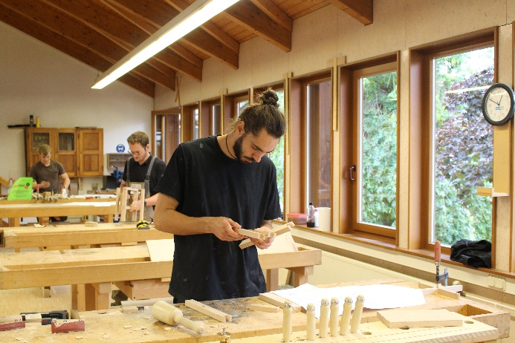
BU: Der neue Hessische Meister im Tischlerhandwerk und Sieger der Handwerkskammer Kassel Felix Mohr bei der Anfertigung des Wettbewerbs-Stücks.

Hess_Meisterschaften_Lukas_Scharkopf
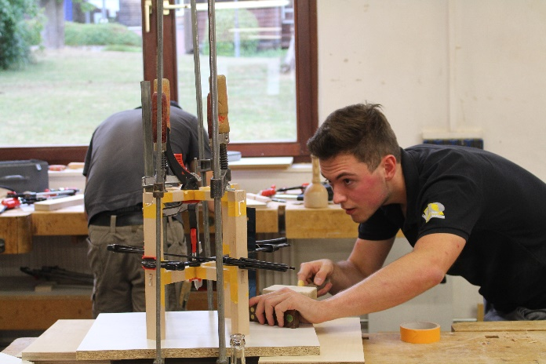
BU: Der Sieger der Handwerkskammer Frankfurt-Rhein-Main und Drittplatzierte bei den Hessischen Meisterschaften Lukas Scharkopf bei der Anfertigung des Wettbewerbs-Stücks.

Hess_Meisterschaften_Felix_Eichhorn
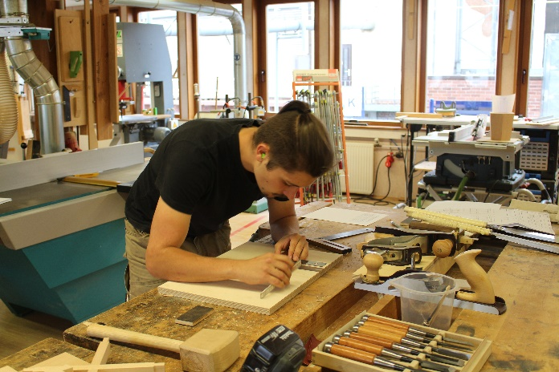
BU: Felix Eichhorn, der Sieger der Handwerkskammer Wiesbaden und Zweitplatzierter bei den Hessischen Meisterschaften, bei der Anfertigung des Wettbewerbs-Stücks.

Pressekontakt
Matthias Nothnagel
Referent für Presse- und Öffentlichkeitsarbeit
Telefon: 05621 79 19 71
E-Mail: nothnagel@leben-raum-gestaltung.de

Fachverband Leben Raum Gestaltung Hessen/Rheinland-Pfalz
hessenTischler
Auf der Roten Erde 9
34537 Bad Wildungen

